- Güç sistemlerinde birim değer kavramı nedir? Bu kavrama neden ihtiyaç duyulur?
Birim değer elektriksel büyüklüklerin karşılaştırılmasında ve değerlendirilmesinde kolaylık sağlar. Trafoların birim değer eşdeğer empedansları primer ve sekonder taraf için aynıdır ancak gerçek empedans değerleri ise farklıdır. Böylece trafolarda değer hesaplaması yaparken birim değerleri kullanmak bizlere büyük kolaylık sağlar. Üreticiler tarafından ekipman empedansları genellikle nominal güç (kVA veya MVA) ve gerilim (V veya kV) bazlarında birim değer cinsinden verilir. Aynı tip ekipmanların birim değer empedansları birbirine yakın iken gerçek empedansları geniş bir aralıkta değişir. Böylece, gerçek değerler bilinmese bile referans kaynaklardan temin edilebilecek tipik birim değerler kullanılarak hata oranı düşük yaklaşık hesaplar yapılabilir. Hesaplamalarda tek faz/üç faz ya da faz-faz/faz-nötr gerilim değerlerinin kullanımından kaynaklı hata yapma ihtimali azalır. Her elektriksel büyüklük için ayrı birim kullanmaya gerek kalmaz. Böylelikle hesaplamalarda kolaylık ve sadelik sağlanır.
- İletim hattı modeli üzerindeki direnç doğrudan ohmmetre yardımıyla ölçülebilir mi?
Bir enerji hattının direnci iletkenin öz direnci ρ (alüminyum için ρ=0.27 Ω${mm}^{2}/m$ ve bakır için ρ=0.0172 Ω${mm}^{2}/m$) kullanılarak hesaplanmaktadır. Ohmmetre de ise kullanılan malzemenin iki ucuna düğümlenerek okuma yapıldığı için bu çok zor bir durumdur. Yada enerji iletim hattında kullanılacak malzemenin çok az bir kesitinin direnci ohmmetre yardımı ile ölçülür daha sonra uzunlukla çarpılır. Ancak bu ne kadar doğru bir sonuç verir bilemiyorum.
- İletim hatlarında tek damar kablo yerine ikili, üçlü, dörtlü yada demet yapıda gruplanmış kablo kullanılmasının nedenlerini araştırınız.
Birbiri üzerine burulmuş kablo kopma dayanımı ile tek kablonunki kıyaslandığında çoklu kablonun ki daha fazladır. Ayrıca belirli çaplardan sonra tek damarlı kablo üretmek de bu kablonun montajının yapılmasıda zordur. Ayrıca deri faktörü olayı da vardır. AC sistemlerde kablolarda akım daha çok kablonun dış bölgesinden geçer, kablonun iç bölgeleri atıl duruma düşer. Eğer kablo yekpare olarak üretilse bu kablonun ortasındaki atıl bölgenin kablonun tamamına aranı daha büyük olur. Yani malzeme israfı artar. Ayrıca tek damarlı kablonun nakliyesi de zordur, çünkü tek damar kabloyu bükmek daha zordur ve bükülmüş kabloyu açtığımızda meydana gelen deformasyon daha fazladır. Eğer çok damarlı sarmal kablonun bükülmesi daha kolay olacağından bu kayıplarda en aza indirgenmiş olacaktır.
- İletim hatlarında kapasite nasıl oluşur? Açıklayınız.
Enerji nakit hatlarında (E.N.H) iletkenlerin birbirleri ile ve toprakla olan polarizasyonları kondansatör yapısını oluşturmaktadır. Bir kondansatörün kapasitesi; plakaların yüzeyi ve dielektrik katsayısı ile doğru, dielektrik madde kalınlığı ile ters orantılıdır. Bir E.N.H’nın tek taraflı gerilim altına alınarak çalıştırılması veya hat tarafından kapatılarak çalıştırılmasın enerji iletim hattında kapasitif özellik meydana getirir. Hattan alıcı akımının akıp akmaması kapasitif özelliği etkilemez, gerilim olduğu sürece kapasitif özellik oluşmaya devam eder. Peki bu kapasitif enerjinin oluşumu hat üzerinde ne gibi etkileri oluşturur? Kapasitif enerji olduğundan dolayı hat reaktif enerji üretir ve gerilimin hat başına göre hat sonunda yükselmesine neden olur. Enerji iletim hatlarında kule ve çatal tipi direkler kullanılır, her iki direk tipinde iletkenlerin birbiri ile ve toprak ile olan mesafeleri farklıdır. Bu yapı reaktif enerji üretimini azlar arası ve faz toprak arasında farklı kılar. Bunun yansıması hat sonunda farklı gerilimler oluşmasına neden olur. Bu gerilimler arasındaki farkın giderilmesi için fazlar hat boyunca uzunluğa bağlı olarak en az üç yerde yada üçün katı şeklinde birbirleri ile yer değiştirilirler. Bu işleme enerji nakil hatlarında transpozisyon işlemi denir.
- Orta uzunluklu iletim hatlarında π ve T eşdeğer devrelerinde iletim (ABCD) T parametrelerini elde ederek karşılaştırınız.
$$\left[\begin{matrix}V_{s} \\ I_{s}\end{matrix}\right]=\left[\begin{matrix}1 & Z/2 \\ 0 & 1\end{matrix}\right]*\left[\begin{matrix}1 & 0 \\ Y & 1\end{matrix}\right]*\left[\begin{matrix}1 & \frac{Z}{2} \\ 0 & 1\end{matrix}\right]*\left[\begin{matrix}V_{r} \\ I_{r}\end{matrix}\right]=\left[\begin{matrix}1+ZY/2 & Z(1+\frac{ZY}{4}) \\ Y & 1+ZY/2\end{matrix}\right]*\left[\begin{matrix}V_{r} \\ I_{r}\end{matrix}\right]$$
$$A=D=1+\frac{ZY}{2}$$
$$B=Z(1+\frac{ZY}{4})$$
$$C=Y$$
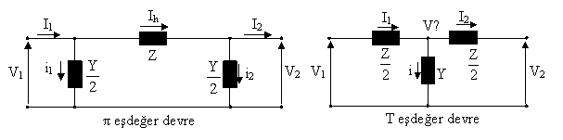
- Orta iletim hattının akım ve gerilim fazörlerini hat sonundaki yükün
- İleri fazda güç katsayısına
- Geri fazda güç katsayısına
- Birim güç katsayısına sahip olduğu durumlar için çiziniz.

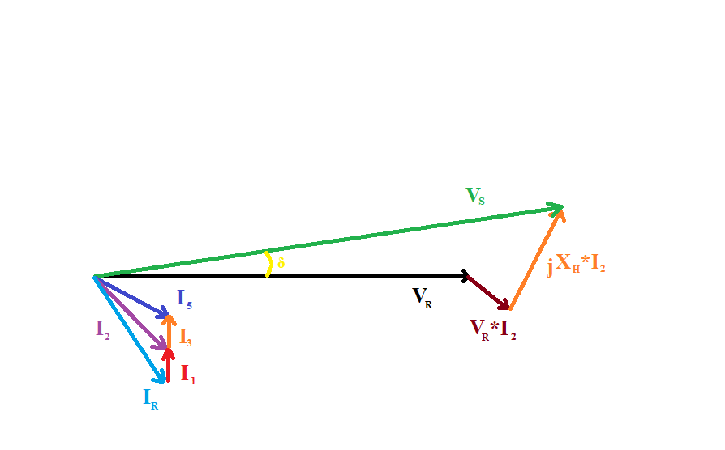
- Frekans büyüklüğünün (örneğim 50 Hz veya 60 Hz olması durumu) enerji iletim hatları üzerinde herhangi bir etkisi var mıdır? Yorumlayınız.
AC gerilimin frekansı, akımın eşit olarak dağılmamış olmasından iletken direnci üzerinde bir etki üretir. Bu olgu deri olayı olarak bilinir. Frekans arttıkça, akım iletken yüzeyine doğru eğilim gösterir ve merkezdeki akım yoğunluğu azalır. Deri etkisi, akımın etkili kesit alanını azaltır ve böylece etkin direnç artar.
- Hangi hatlarda gerilim ve akım; mesafe ve zamanın fonksiyonu olarak tanımlanır?
Bu sorunun cevabı da eklenecektir.

